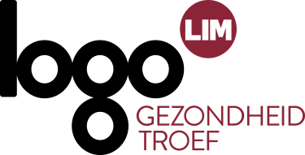
De Geluksdriehoek
Menukaart voor lokale besturen

VORMING
Hieronder staat een overzicht van de beschikbare vormingsmaterialen van de Geluksdriehoek.
E-learning voor burgers en professionals:
'Geluk zit in een klein driehoekje'
Ontdek de bouwblokken van geluk en kom meer te weten over de oranje bol die ons soms uit balans kan brengen. Met reflectievragen en korte opdrachtjes helpt de geluksdriehoek je op weg om je geluksgevoel vast te houden of te versterken.
Klik hier om naar de e-learning te gaan.
Workshop op maat van professionals:
'De geluksdriehoek: wat en hoe?'
Deze vorming voor professionals introduceert de nieuwe geluksdriehoek. Hoe werd de driehoek ontwikkeld? Wat weten we over geluk? En hoe kunnen we daarmee aan de slag? In deze vorming kom je alles te weten over de bouwblokken van ons geluk en de oranje bol die dat geluk soms uit balans kan brengen.
De vorming duurt minimaal twee uur.
Tarieven:
- social profit: 300 euro + verplaatsingsonkosten
- profit: 450 euro + verplaatsingsonkosten
Aan te vragen bij Logo Limburg via mail naar logo@logolimburg.be of telefonisch op het nummer 011 15 12 30.
Workshop ‘Geluk zit in een klein driehoekje’
In de workshop ‘Geluk zit in een klein driehoekje’ leer je de Geluksdriehoek van dichtbij kennen: van de bouwblokken van geluk tot de oranje bol die ons soms uit balans brengt. We toveren de informatie uit de driehoek tot leven zodat je daarna zelf aan de slag kunt met je geluksgevoel.
Deze workshop kan zowel fysiek als online worden gegeven. Iedereen vanaf 16 jaar kan de workshop volgen. De online workshop kan worden aangevraagd voor max. 10 personen, de fysieke workshop voor max. 20 deelnemers.
De vorming duurt drie uur.
Tarieven: 225 euro + verplaatsingsonkosten
Aan te vragen bij Logo Limburg via mail naar logo@logolimburg.be of telefonisch op het nummer 011 15 12 30.
Infosessie ‘Bouwblokken van geluk’
Tijdens de infosessie ‘Bouwblokken van geluk’ maken de deelnemers kennis met de Geluksdriehoek: van de bouwblokken van geluk tot de oranje bol die ons soms uit balans brengt. In tegenstelling tot de workshop ‘Geluk zit in een klein driehoekje’ gaan de deelnemers niet zelf aan de slag tijdens de vorming.
Deze workshop kan zowel fysiek als online worden gegeven. Iedereen vanaf 16 jaar kan de workshop volgen. De online workshop kan worden aangevraagd voor max. 10 personen, de fysieke workshop voor max. 20 deelnemers.
De vorming duurt twee uur.
Tarieven: 150 euro + verplaatsingsonkosten
Aan te vragen bij Logo Limburg via mail naar logo@logolimburg.be of telefonisch op het nummer 011 15 12 30.

PROMOTIEMATERIALEN
Hieronder staat een overzicht van de beschikbare promotiematerialen van de Geluksdriehoek. Al deze materialen zijn gratis te bestellen bij Logo Limburg.

Digitaal promotiemateriaal:
zes korte animatiefilmpjes om de Geluksdriehoek te promoten
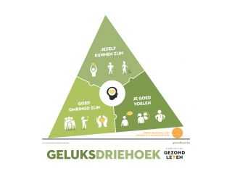
Filmpje ‘ van de makers van de voedingsdriehoek: de geluksdriehoek’ (15sec)
Verschillende formaten
- 1080 x 1920
- 720 x 720
- 1280 x 720

Animatiefilmpje ‘de geluksdriehoek’ (15sec)
Verschillende formaten:
- 406 x 720
- 1280 x 720
Animatiefilmpje ‘de geluksdriehoek’ (2min)
- 1280 x 720
Roll-upbanner Geluksdriehoek
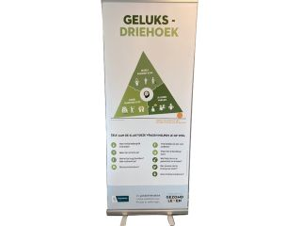 | Zet de banner bij een bij een infostand of een activiteit over geestelijke gezondheid. Of leg hem op een plek waar veel mensen langskomen, zoals de bibliotheek van je gemeente, je wachtruimte of de inkomhal van je lokaal dienstencentrum.  Je gebruikt de banner binnen. Hij is 200 cm op 80 cm groot.

Steekkaart Geluksdriehoek
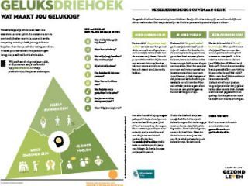 | Met deze steekkaart zet je de geluksdriehoek in de kijker. De kaart is recto verso bedrukt. Op de voorkant vind je de figuur samen met vragen die je op weg helpen om zelf aan de slag te gaan. Op de achterkant worden de 3 'bouwblokken' van de geluksdriehoek verder toegelicht:  - Goed omringd zijn  - Je goed voelen  - Jezelf kunnen zijn

Postkaart Geluksdriehoek
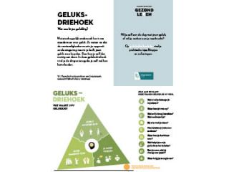 | Met deze postkaart zet je de geluksdriehoek in de kijker. De kaart is recto verso bedrukt: op de voorkant vind je informatie over de geluksdriehoek, op de achterkant vind je de figuur samen met vragen die je op weg helpen om zelf aan de slag te gaan.

Folder Geluksdriehoek

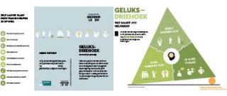
Met deze folder zet je de geluksdriehoek in de kijker. In het tweeluik vind je het model van de
geluksdriehoek en worden ook vragen gesteld die je op weg helpen om zelf aan de slag te gaan.
Gebruik de folder actief bij een infostand of een activiteit over geestelijke gezondheid. Of leg hem op een plek waar veel mensen langskomen, zoals de bibliotheek van je gemeente, je wachtruimte of de inkomhal van je lokaal dienstencentrum.

Affiche Geluksdriehoek
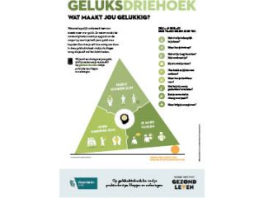 | Met deze affiche zet je de geluksdriehoek in de kijker. Op de affiche zie je het model van de geluksdriehoek met extra informatie.  Hang de affiche op bij een infostand of een activiteit over geestelijke gezondheid of op een plek waar veel mensen langskomen, zoals de bibliotheek van je gemeente, je wachtruimte, de inkomhal van je lokaal dienstencentrum,...  Het formaat van de affiche is A2.

Affiche Geluksdriehoek, Voedingsdriehoek en Bewegingsdriehoek
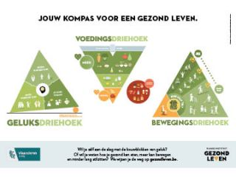 | Met deze affiche zet je de geluksdriehoek, voedingsdriehoek en bewegingsdriehoek in de kijker. Op de affiche zie je de drie modellen met extra informatie.  Hang de affiche op bij een infostand of een activiteit over geestelijke gezondheid of op een plek waar veel mensen langskomen, zoals de bibliotheek van je gemeente, je wachtruimte, de inkomhal van je lokaal dienstencentrum.  Het formaat van de affiche is A1.

